EXTRAS

Version: 1.0

VoteGR



ΠΕΡΙΕΧΟΜΕΝΑ

**Τα μέλη της ομάδας:** **2**

**Αρχιτεκτονική** **4**

**Εργαλεία** **4**

**GitHub Profiles** **5**

**GitHub Workflow** **5**

**Στατιστικά Github** **6**

**Μέλλον** **6**

Twitter API 6

taxisnet 6

Blockchain 6

## Τα μέλη της ομάδας:

|  |  |  |  |
| --- | --- | --- | --- |
| ΕΠΩΝΥΜΟ | ΟΝΟΜΑ | ΑΡΙΘΜΟΣ ΜΗΤΡΩΟΥ | ΕΤΟΣ ΣΠΟΥΔΩΝ |
| Καραβοκύρης | Μιχαήλ | 1059636 | 4ο |
| Κουνέλης | Αγησίλαος | 1059637 | 4ο |
| Κουτσοχέρας | Ιωάννης | 1059638 | 4ο |
| Παπαχρονόπουλος | Γεράσιμος | 1059629 | 4ο |

Editors: Κουνέλης Αγησίλαος, Κουτσοχέρας Ιωάννης

Peer Reviewers: Παπαχρονόπουλος Γεράσιμος, Καραβοκύρης Μιχαήλ

## Αρχιτεκτονική

Το παρακάτω διάγραμμα αντικατοπτρίζει την αρχιτεκτονική του project μας. Πρόκειται για:

* **Εφαρμογή Android**: έγινε υλοποίηση μέσω Android Studio και εξομοίωση σε Android Virtual Device (AVD). Για τα HTTP Requests χρησιμοποιήθηκε η προτεινόμενη από τη Google βιβλιοθήκη [Volley](https://developer.android.com/training/volley).
* **PHP API:** έγινε υλοποίηση μέσω του εξυπηρέτη ιστού Apache. Σκοπός του API που δημιουργήθηκε είναι η αποστολή ερωτημάτων προς της βάση δεδομένων και η επιστροφή των ζητούμενων σε μορφή JavaScript Object Notation (JSON), το πιο γνωστό μορφότυπο δεδομένων που χρησιμοποιείται για την ασύγχρονη επικοινωνία διακομιστή-περιήγηση.
* **Βάση Δεδομένων MySQL:** έγινε υλοποίηση μέσω του phpMyAdmin, ένα εργαλείο ελεύθερου λογισμικού γραμμένο σε PHP, που επιτρέπει τη διαχείριση μιας βάσης δεδομένων MySQL μέσω του Διαδικτύου. Η σχεδίαση είναι τέτοια ώστε να επιτρέπει τα ζητούμενα ερωτήματα να εκτελούνται εύκολα και γρήγορα.

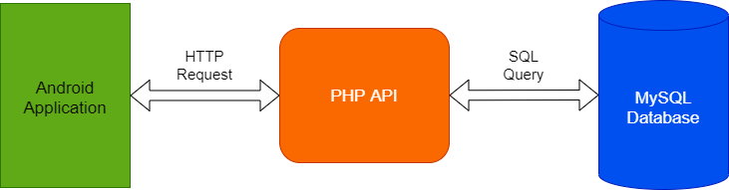

## Εργαλεία

* Android Studio
* XAMPP (Apache + MySQL)
* Visual Studio Code - Live Share: διαμοίραση server και database.

## GitHub Profiles

* [Κουνέλης Αγησίλαος](https://github.com/kounelisagis)
* [Κουτσοχέρας Ιωάννης](https://github.com/koutsocheras99)
* [Παπαχρονόπουλος Γεράσιμος](https://github.com/geras-papax)
* [Καραβοκύρης Μιχαήλ](https://github.com/karavokyrismichail)

## GitHub Workflow

Σε κάθε περίπτωση θέλαμε οι αλλαγές να μην επηρεάζουν άμεσα το main branch. Για το λόγο αυτό ο δημιουργός του repository (Παπαχρονόπουλος) δημιουργούσε ξεχωριστό branch σε κάθε παραδοτέο και εφάρμοζε τις αλλαγές του εκεί. Τα υπόλοιπα μέλη της ομάδας (Καραβοκύρης, Κουτσοχέρας, Κουνέλης) έκαναν fork το repository και δούλευαν στο fork τους, φροντίζοντας να είναι up to date με το αρχικό repo (δηλαδή να κάνουν τακτικά fetch and merge από το upstream). Όταν κάποιο μέλος τελείωνε με το κομμάτι που είχε κάθε φορά αναλάβει, άνοιγε pull request προς το main branch ώστε κάποιο άλλο μέλος της ομάδας να το εξετάσει και να το κάνει merge εφόσον οι αλλαγές ήταν σωστές. Φροντίσαμε έτσι ώστε τα μηνύματα που συνοδεύουν κάθε commit να είναι χαρακτηριστικά για τις αλλαγές που έγιναν. Έτσι μπορεί κάποιος βλέποντας τα commits να διαπιστώσει πότε και πως έγιναν οι αλλαγές στον κώδικα που ψάχνει. Με λίγα λόγια ο τρόπος που δουλέψαμε είναι ένας συνδυασμός συνδυασμός Forking Workflow και Branch Workflow.

Αξίζει να σημειωθεί πως σε μία προσπάθεια διευκόλυνσης των μελών της ομάδας μας, έγινε χρήση των δυνατοτήτων του GitHub για ορισμό Reviewers, Assignees και Labels στα pull requests. Ως μια εξίσου καλή πρακτική, στο project χρησιμοποιήθηκαν issues. Το κάθε issue έκλεισε (έγινε closed) με το κατάλληλο pull request. Όπως και στα pull requests έτσι και στα issues χρησιμοποιήθηκαν οι επιλογές για Assignees και Labels.

Τα links για τα **branches** του project:

* [Main Branch](https://github.com/geras-papax/VoteGR/tree/main)
* [Branch 1](https://github.com/geras-papax/VoteGR/tree/%CE%A0%CE%91%CE%A1%CE%91%CE%94%CE%9F%CE%A4%CE%95%CE%91_2_11/04%2F21)
* [Branch 2](https://github.com/geras-papax/VoteGR/tree/%CE%A0%CE%91%CE%A1%CE%91%CE%94%CE%9F%CE%A4%CE%95%CE%91_3_25/04%2F21)
* [Branch 3](https://github.com/geras-papax/VoteGR/tree/%CE%A0%CE%91%CE%A1%CE%91%CE%94%CE%9F%CE%A4%CE%95%CE%91_4_23/05%2F21)
* [Branch 4](https://github.com/geras-papax/VoteGR/tree/%CE%A0%CE%91%CE%A1%CE%91%CE%94%CE%9F%CE%A4%CE%95%CE%91_5_06/06%2F21)
* [Branch 5](https://github.com/geras-papax/VoteGR/tree/%CE%A0%CE%91%CE%A1%CE%91%CE%94%CE%9F%CE%A4%CE%95%CE%91_6_11/06%2F21)

Τα links για τα **forks** του project:

* [Καραβοκύρης Μιχαήλ](https://github.com/karavokyrismichail/VoteGR)
* [Κουνέλης Αγησίλαος](https://github.com/kounelisagis/VoteGR)
* [Κουτσοχέρας Ιωάννης](https://github.com/koutsocheras99/VoteGR)

## Στατιστικά Github

* Κλείσαμε 6 issues, όπως φαίνεται [εδώ](https://github.com/geras-papax/VoteGR/issues?q=is%3Aissue+is%3Aclosed)
* Κάναμε merge περισσότερα από 30 pull requests, όπως φαίνεται [εδώ](https://github.com/geras-papax/VoteGR/pulls?q=is%3Apr+is%3Aclosed)
* Έγιναν περίπου 80 commits συνολικά, όπως φαίνεται [εδώ](https://github.com/geras-papax/VoteGR/commits/main)

## Μέλλον

### Blockchain

1. **Εισαγωγή**

Το μεγαλύτερο πρόβλημα που υπάρχει σε μια ηλεκτρονική ψηφοφορία είναι η διασφάλιση της ανωνυμίας και ακεραιότητας της ψήφου. Με άλλα λόγια, η επιλογή του πολίτη να παραμένει ανώνυμη καθώς και να μη μπορεί να αλλοιωθεί από εξωτερικούς παράγοντες. Στο συμβατικό τρόπο ψηφοφορίας το προαναφερθέν θέμα δεν υφίσταται, καθώς μέσω της ψήφου μέσα στο παραβάν και της μετέπειτας κατάθεσης στο κουτί με τις υπόλοιπες ψήφους, επιτυγχάνεται η ανωνυμία αλλά και η ακεραιότητα της ψηφοφορίας. Στην περίπτωση της ηλεκτρονικής ψηφοφορίας θα παρουσιάσουμε ότι η τεχνολογία που θα εξασφαλίσει την ομαλότητα και δίκαιη διαδικασία είναι η χρήση της αποκεντρωμένης τεχνολογίας blockchain (και συγκεκριμένα του ethereum blockchain) και των smart contracts.

1. **Ανάλυση της Πρότασης**

Ο τρόπος λειτουργίας ενός τέτοιου συστήματος έχει βασιστεί σε διάφορες εργασίες και paper τα οποία έχουν συμπεριληφθεί στο κεφάλαιο με τις πηγές που βρίσκεται στο τέλος της αναφοράς. Μια γενική εικόνα του συστήματος φαίνεται παρακάτω:

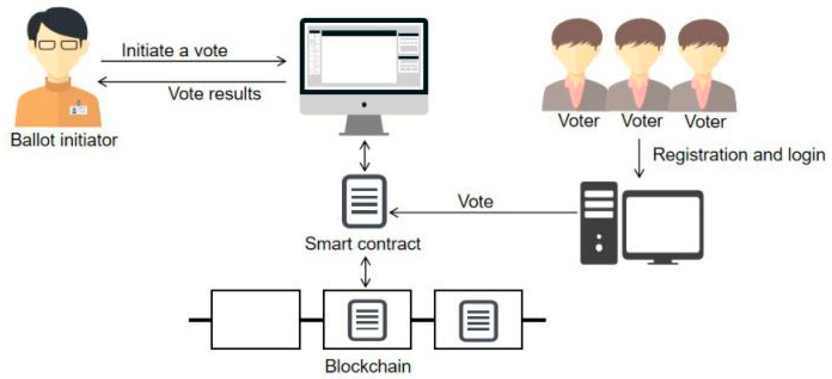

*Εικόνα 1,* [*Πηγή: [1]*](https://www.mdpi.com/2078-2489/11/12/552/htm)

Να σημειωθεί ότι στην δική μας περίπτωση ο ballot initiator είναι ο διαχειριστής, ο οποίος είναι ο υπεύθυνος για την δημιουργία της ψηφοφορίας και ότι η διαδικασία της σύνδεσης στον λογαριασμό (log in) η οποία είναι και η ταυτοπροσωπία του χρήστη θα πραγματοποιείται μέσω του taxisnet. Με την χρήση του blockchain πετυχαίνουμε την ανωνυμία των ψηφοφόρων που μπορεί να διακυβευτεί από κακόβουλες ενέργειες και με την χρήση των smart contracts αποτρέπουμε την αλλοίωση των αποτελεσμάτων καθώς σύμφωνα με το [[2]](https://ieeexplore.ieee.org/stamp/stamp.jsp?tp=&arnumber=8394455) η χρήση τους ισοδυναμεί με ένα ‘tamper-proof mechanism’, δηλαδή με ένα proof of work μηχανισμό που επιβεβαιώνει όλες τις συναλλαγές που στην δική μας περίπτωση είναι οι ψήφοι.

Επιπρόσθετα, παρόλο που η εφαρμογή μας στοχεύει σε ψηφοφορίες τύπου δημοψηφίσματος και όχι σε εθνικές ή τοπικές (περιφερειακές ή δημοτικές) εκλογές που εμπλέκονται περιφερειακές ενότητες, θα μπορούσαμε να κάνουμε κάποιες μικρές αλλαγές στο σύστημα που παρουσιάζεται στην εικόνα 1, ώστε να χωρίσουμε τα ψηφοδέλτια και τους υποψηφίους σε εκλογικές υποενότητες, δηλαδή σε ξεχωριστά ballot contracts. Παρακάτω υπάρχει η αναπαράσταση ενός τέτοιου συστήματος:

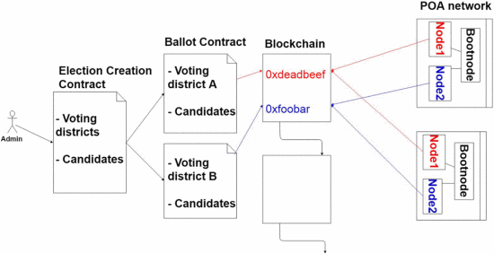

*Εικόνα 2, Πηγή:* [*[3]*](https://ieeexplore.ieee.org/stamp/stamp.jsp?tp=&arnumber=8457919)

1. **Συμπεράσματα και Πλεονεκτήματα**

**3.1** Αρχικά με αυτό το σύστημα ψηφοφορίας θα μπορεί υπάρχει μια πιο άμεση δημοκρατία, όπως για παράδειγμα στην Ελβετία όπου σύμφωνα με το [[4]](https://en.wikipedia.org/wiki/Category:Referendums_in_Switzerland) κάθε χρόνο πραγματοποιείται μια πληθώρα δημοψηφισμάτων για θέματα που πρόκειται να επηρεάσουν την χώρα σε ένα σημαντικό βαθμό. Με αυτό το τρόπο δίνεται στους πολίτες η δυνατότητα να είναι πιο ενεργοί και να αποφασίζουν για τα δρώμενα της χώρας τους αλλά και για το καντόνι που κατοικούν.

**3.2** Έχει παρατηρηθεί σε άλλες χώρες όπως η Εσθονία ότι ένα τέτοιο σύστημα με το καιρό κερδίζει έδαφος και όλο και περισσότεροι άνθρωποι το προτιμούν έναντι του συμβατικού τρόπου ψηφοφορίας. Ενδεικτικά αναφέρουμε ότι σύμφωνα με το [[5]](https://en.wikipedia.org/wiki/Electronic_voting_in_Estonia), όταν ξεκίνησε για πρώτη φορά το 2005 αυτό το σύστημα στη Εσθονία, μόλις το 1.9% των ψηφοφόρων χρησιμοποίησε αυτό το τρόπο. Το 2019 όμως, το ποσοστό των συμμετεχόντων στις εκλογές που επέλεξαν να ψηφίσουν από απόσταση άγγιξε το 43,8%.

**3.3**  Ένα ακόμη σημαντικό πλεονέκτημα αυτής της εφαρμογής είναι η μείωση της γραφειοκρατίας και η διευκόλυνση των πολιτών στην εκλογική διαδικασία, που έχει ως αποτέλεσμα την αύξηση της συμμετοχής στα πολιτικά δρώμενα από τη πλευρά των πολιτών καθώς θα μπορούν μέσα από την εφαρμογή με το πάτημα ενός κουμπιού να ασκήσουν το εκλογικό τους δικαίωμα.

### Twitter API

Η είσοδος των κομμάτων θα γίνεται μέσω ταυτοποίησης με το επίσημο προφίλ του κόμματος στο Twitter. Οι θέσεις των κομμάτων να αντλούνται αυτόματα από τους επίσημους λογαριασμούς των κομμάτων στο Twitter, μέσω ειδικού hashtag που έχει οριστεί. Το documentation που θα χρησιμοποιηθεί βρίσκεται [[6]](https://developer.twitter.com/en/docs).

### TAXISnet

Σκοπός είναι η ενσωμάτωση της υπηρεσίας αυθεντικοποίησης χρηστών του Υπουργείου Ψηφιακής Διακυβέρνησης [[7]](https://www.gsis.gr/dimosia-dioikisi/ked/webservices/oauth20) ώστε οι χρήστες να μπορούν να κάνουν σύνδεση μέσω των προσωπικών τους στοιχείων TAXISnet και να διασφαλιστεί η γρήγορη και έγκυρη ταυτοποίηση τους.

1. **Πηγές και Βιβλιογραφία**

**[1]**: <https://www.mdpi.com/2078-2489/11/12/552/htm>

**[2]**: <https://ieeexplore.ieee.org/stamp/stamp.jsp?tp=&arnumber=8394455>

**[3]**: <https://ieeexplore.ieee.org/stamp/stamp.jsp?tp=&arnumber=8457919>

**[4]**: <https://en.wikipedia.org/wiki/Category:Referendums_in_Switzerland>

**[5]**: <https://en.wikipedia.org/wiki/Electronic_voting_in_Estonia>

**[6]**: <https://developer.twitter.com/en/docs>

**[7]**: <https://www.gsis.gr/dimosia-dioikisi/ked/webservices/oauth20>